NEUMANN MIT DEM
„SERVICE TO INDUSTRY“ AWARD DER AES AUSGEZEICHNET

NEW YORK CITY/BERLIN, Oktober 2018: Während der 145. AES Pro Audio Convention, die kürzlich in New York stattfand, wurde Neumann.Berlin zum 90. Firmenjubiläum von der AES mit dem "Service to Industry"-Award ausgezeichnet. Parallel dazu feierte die AES ihren eigenen 70. Geburtstag. Der Preis wurde an Neumann-Geschäftsführer Wolfgang Fraissinet am 16. Oktober im Rahmen einer feierlichen Zeremonie überreicht, um die Leistung der Ingenieure bei der Entwicklung von Mikrofonen für Studio und Bühne sowie für Neumanns Innovationen in der Weiterentwicklung der Mikrofontechnologie zu würdigen.

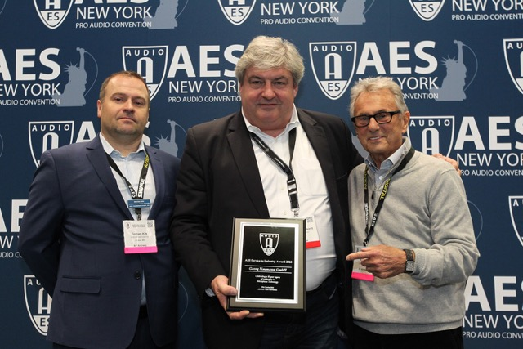
Die Preisverleihung fand am ersten Tag der Convention auf der PSE Recording Stage im Jacob Javitz Center statt. Graham Kirk, AES International Sales Director, und Al Schmitt, Multi-GRAMMY® Award-Gewinner überreichten die Auszeichnung im Auftrag der AES.

„Es ist eine große Ehre, von einer so gestandenen Organisation wie der AES und von Al Schmitt, der auch ein enger Freund ist, gewürdigt zu werden“, kommentierte Wolfgang Fraissinet. „Ich bin stolz auf die Errungenschaften von Neumann in den letzten 90 Jahren und nehme diese Auszeichnung im Namen aller meiner ehemaligen und gegenwärtigen Kollegen entgegen. In allem was wir tun und tun werden sind wir bestrebt, Spitzenleistungen zu erbringen und freuen uns schon jetzt auf das große einhundertste Jubiläum in zehn Jahren!“

Während der Ausstellung zeigte Neumann viele Innovationen aus Vergangenheit und Gegenwart. So waren beispielsweise das limitierte U 87 Rhodium-Set und die Neuauflage des berühmten U 67 Röhrenmikrofons auf dem Stand zu sehen. Eine Neuvorstellung war die Neumann.Control-App für das iPad, die das volle Potenzial des KH 80 DSP Studiomonitors erschließt. Mit der Neumann.Control-App, die Standard-IP-Netzwerke verwendet, können Benutzer Lautsprecher-Setups von Mono bis 3D-Audio definieren, für einen ausgewogenen Raumklang anpassen und sie zentral steuern.

Bild:
Der internationale Vertriebsleiter der AES, Graham Kirk (links) und der mit mehreren Grammys ausgezeichnete Produzent/Tontechniker Al Schmitt (rechts) überreichen den Preis an Neumann Geschäftsführer Wolfgang Fraissinet (Mitte).

Link zum Bild- und Textmaterial: https://www.neumann.com/exchange/AES-Award.zip

Über Neumann:
Die Georg Neumann GmbH, bekannt als "Neumann.Berlin", ist der weltweit führende Hersteller von Studiomikrofonen und der Schöpfer von Legenden wie dem U 47, M 49, U 67 und U 87. Das 1928 gegründete Unternehmen wurde mit zahlreichen internationalen Preisen für seine technologischen Innovationen ausgezeichnet. Seit 2010 bringt „Neumann.Berlin“ die Erfahrungen aus dem Gebiet der elektroakustischen Wandlertechnik auch in den Bereich der Studiomonitore ein und kann damit optimale Lösungen für Kunden aus den Anwendungsgebieten Recording, Broadcasting und Produktion anbieten. „Neumann.Berlin“ ist damit der perfekte Partner sowohl für das Front- als auch für das Backend der Audiosignalkette. Das Unternehmen stellt seine Mikrofone in Deutschland her, während seine Monitore in Irland gefertigt werden. Die Georg Neumann GmbH ist seit 1991 Teil der Sennheiser-Gruppe und wird weltweit durch das Sennheiser-Netzwerk von Tochtergesellschaften und langjährigen Handelspartnern vertreten. Weitere Informationen unter www.neumann.com.

Kontakt USA: Kontakt Global:
Jeff Touzeau Andreas Sablotny
jeff@hummingbirdmedia.com andreas.sablotny@neumann.com
+1 (914) 602-2913 +49 (030) 4177 24 –19

